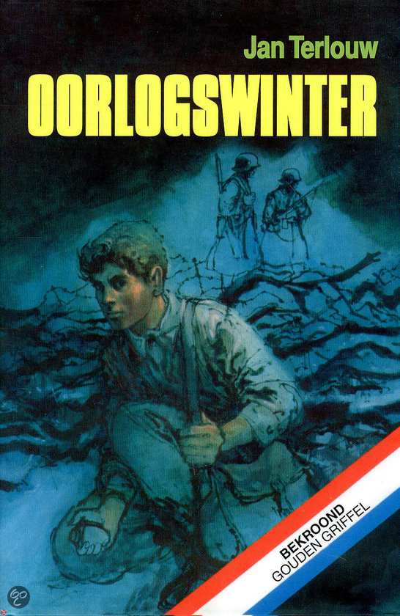

Naam: Quinten K.
Klas: 3C

Schijver: Jan Terlouw
Uitgever: Limniscaat B.V. Rotterdam,
Jaar van Druk: 2003

Keuze en Verwachting

Waarom heb ik dit boek gekozen?
Ik heb dit boek gekozen omdat het mij wel een leuk boek leek omdat het over oorlog gaat en geschiedenis is.

Wat verwachtte je van te voren?
Niet veel. Ik had de film al gezien dus ik wist er al een beetje van

Personen en Samenvatting

Wie is de hoofdpersoon?
Michiel van Beusekom, 15 jaar

Welke eigenschappen heeft de hoofdpersoon?
Michiel is nieuwsgierig en hij houd van avontuur, spanning en gezelligheid.

Welk probleem, opdracht heeft de hoofdpersoon?
Michiel heeft eigenlijk meerdere problemen en opdrachten.
Ik vind het grootste probleem/opdracht is met de Engelse piloot (Jack).

Wie zijn de belangrijke bijfiguren?
Dirk Knopper, Jack (Engelse piloot), Erica van Beusekom (Zus),
Oom Ben, Meester Postma en Schafter

Vertel iets over de bijfiguren?
Dirk Knopper: Dirk, 21 jaar en hij is de buurjongen van Michiel. Hij heeft samen met Michiel de Engelse piloot Jack gevonden, maar later in het verhaal word Dirk opgepakt door de Duisters in een distributiekantoor.

Jack (Engelse Piloot): Jack is een Engelse piloot die neergestort is en hij heeft verzorging nodig want hij heeft een gebroken been, hij leert Michiel kennen en die helpt hem met zijn gebroken been, maar later kom de zus van Michiel (Erica) er achter dus gaat erica de Engelse piloot verzorgen.

Erica van Beusekom: Dit is de zus van Michiel, zij is verpleegster en helpt mee Jack te verzorgen, zij krijgt daardoor een relatie met Jack.

Oom Ben: Ben doet eerst alsof hij in het verzet ziet, maar wat blijkt hij is een verrader en hij komt ook vaak thuis bij de familie van Beusekom.

Meester Postma: Meester Postma heeft vroeger les gegeven aan Michiel. Tijdens de oorlog zit hij bij de ondergrondse verzetsbeweging waar hij de leiding heeft.

Schafter: Schafter helpt de duisters denkt iedereen, maar hij heeft stiekem zelf vier joden die ondergedoken zijn.

Tijd en Plaats

In welke tijd speelt het zich af?
1945, de laatste winter van de 2e Wereldoorlog.

In welke plaats speelde het verhaal zich af?
Het speelt zich af is het dorpje Vlank

Samenvatting
Michiel is een jongen van 16 hij woont in de Vlank. Op een dag brengt Dirk een brief naar Michiel. Michiel moet die brief aan Bertus geven, maar die wordt opgepakt voordat Michiel hem de brief kan geven. Michiel besluit de brief zelf te lezen en er staat in dat er in het bos, onder de grond een Engelse piloot verborgen zit en dat deze piloot verzorgt moet worden. Michiel neemt deze taak op zich.
Een week na deze gebeurtenis wordt er in het bos een dode Duitser gevonden. De Duitsers gijzelden 10 mannen uit het dorpje, waaronder Michiels vader, de burgemeester. De Duitsers lieten deze mannen pas vrij voordat ze wisten wie de schuldige was van de moord. Toen niemand zich nog had aangegeven werden er 5 mannen geëxecuteerd, waaronder Michiels vader. Toen zich na deze actie zich niemand nog had aangegeven staakten de Duitsers de zaak. De 5 overige mannen werden vrijgelaten. Intussen is de Engelse piloot erg gewond en moet verzorgd worden, maar Michiel weet niet hoe. Hij besluit zijn zus, Erica erbij te halen.
Op een dag komt er een hele stoet Joden bij Michiel door het dorp heen, ze gaan naar een concentratiekamp bij hen in de buurt. Er weten een paar te ontsnappen en deze kloppen bij Michiel aan. Michiel helpt ze de volgende dag te vluchten.
De Duitsers hadden dit op een gegeven moment door en ze pakten de mensen die betrokken waren bij het vluchten van die Joden op. Michiel verdenkt Schafter van verraad, maar hij weet dit niet zeker. Hij probeert te bewijzen dat Schafter een verrader is en daarom roept hij de hulp in van zijn “oom” Ben.
Jack is ondertussen zo goed genezen dat hij weer uit zijn ondergronds hol kan komen. Michiel stelt voor dat het tijd is dat Jack weer eens teruggaat naar Engeland. Hij roept de hulp van zijn oom in om hem naar Engeland te smokkelen.
Wanneer Michiel buiten op het hakblok voor de schuur zit, bedenkt hij zich ineens dat zijn oom de verrader kan zijn. Hij denkt het allemaal uit en het klopt precies. Maar zijn oom is al naar Jack toe! Michiel is net op tijd. Michiel verteld alles aan Dirk en Jack. Hierna houden Jack, Dirk en Michiel, Ben van Hierden een dag vast en leveren hem dan uit aan de ondergrondse commandant, meneer Postma. Als meneer Postma, Michiel en Van Hierden over de stationsweg lopen komt er een spitfire overvliegen die de Duitse munitiewagens kapot schieten, hierbij komt Ben van Hierden om het leven.
De volgende dag komen de bevrijders het dorp inrijden.

Eigen mening

Wat vond je van het boek?
Ik vond het wel een leuk, spannend, leerzaam boek want ik hou wel een beetje van geschiedenis en er moet ook wat actie en spanning in zitten anders wordt zo saai, maar ik vond het ook een heel leerzaam boek want nu weet ik meer hoe het ongeveer toen er aan toe ging.

Kwam je verwachting uit?
Ja en nee, ik vond dat in het boek meer spanning zat dan in de film, ik denk dat ook wel komt doordat jezelf dingen gaat verbeelden.

Zou je het aan iemand aanraden?
Ja het is echt een aanrader als je een beetje van geschiedenis houd.

